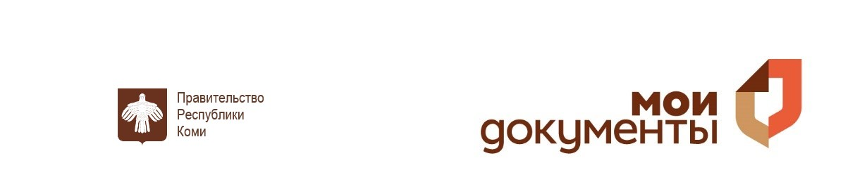
Государственное автономное учреждение Республики Коми
«Многофункциональный центр предоставления государственных и муниципальных услуг Республики Коми»
«Коми Республикаса канму да муниципальнöй услугаяс сетан уна мога шöрин»
Коми Республикаса канму асшöрлуна учреждение

ул. Кутузова, д. 5, г. Сыктывкар, 167000, Тел. 8 (8212) 301-501, Факс 8 (8212) 301-298
Эл. почта: syktyvkar@mydocuments11.ru, Cайт: www.mydocuments11.ru
ОКПО 12874372, ОГРН 1131101003219, ИНН/КПП 1101486928/110101001

Дата № На № от № № от от  №  от | Министерство национальной политики Республики Коми  (для Чуяшковой М.В.)
Государственное автономное учреждение Республики Коми «Многофункциональный центр предоставления государственных и муниципальных услуг Республики Коми» просит проверить корректность перевода на коми язык информационных вывесок с названием учреждения и режимом работы на электронных макетах (прилагаются). В связи с ограниченным сроком согласования электронных макетов с поставщиком просим предоставить ответ до 24.09.2024.

Приложение: на 75 л. в 1 экз.

И.о. руководителя |  | А.С. Плюснин

Вылегжанина Елизавета Григорьевна
8 (8212) 301-501, доб.613
e.g.vylegzhanina@mydocuments11.ru

